

**Práctica: 3_3_PWM**

Manzo Torres Marcos

8° A Ing. Mecatrónica

Programación de sistemas embebidos Profesor: Carlos Moran Garabito

**INTRODUCCIÓN:**

En esta práctica, llevaremos a cabo el control de un servomotor mediante la tarjeta Psoc y la implementación de un lcd. La práctica consiste en tener tres botones, con los cuales tendremos tres opciones:

1° si el botón uno se presiona, aumenta 10° grados el conteo en el lcd.

2° si el botón dos se presiona, disminuye 10° grados el conteo en el lcd.

3° si el botón tres se presiona, el numero escrito anteriormente en el lcd, se traduce en el numero de grados en el servomotor, que van desde 0° hasta 180°.

**MARCO TEÓRICO:**

*¿QUÉ ES UN PWM?*

El PWM es un tipo de señal de tensión que usamos en electrónica con muchos objetivos distintos y para muchas tareas distintas. Vivimos rodeados de dispositivos que usan PWM para realizar alguna operación.

Qué es PWM y cómo funciona la modulación de ancho de pulso

PWM son siglas en inglés que significan Pulse Width Modulationy que lo podemos traducir a español como Modulación de ancho de pulso. Puede ser que esto no te diga nada de momento, pero al terminar el artículo tomará todo el sentido del mundo.

La modulación de ancho de pulso está formada por una señal de onda cuadrada que no siempre tiene la misma relación entre el tiempo que está en alto y el tiempo que está en bajo.

En la siguiente imagen vemos una señal que varía entre 5 voltios y 0 voltios. A lo largo del tiempo la señal varía entre dos valores de tensión. Durante un tiempo determinado la señal se encuentra en el nivel alto (en este caso 5v) y durante otro periodo de tiempo se encuentra en el segundo valor de tensión (en este caso 0v).

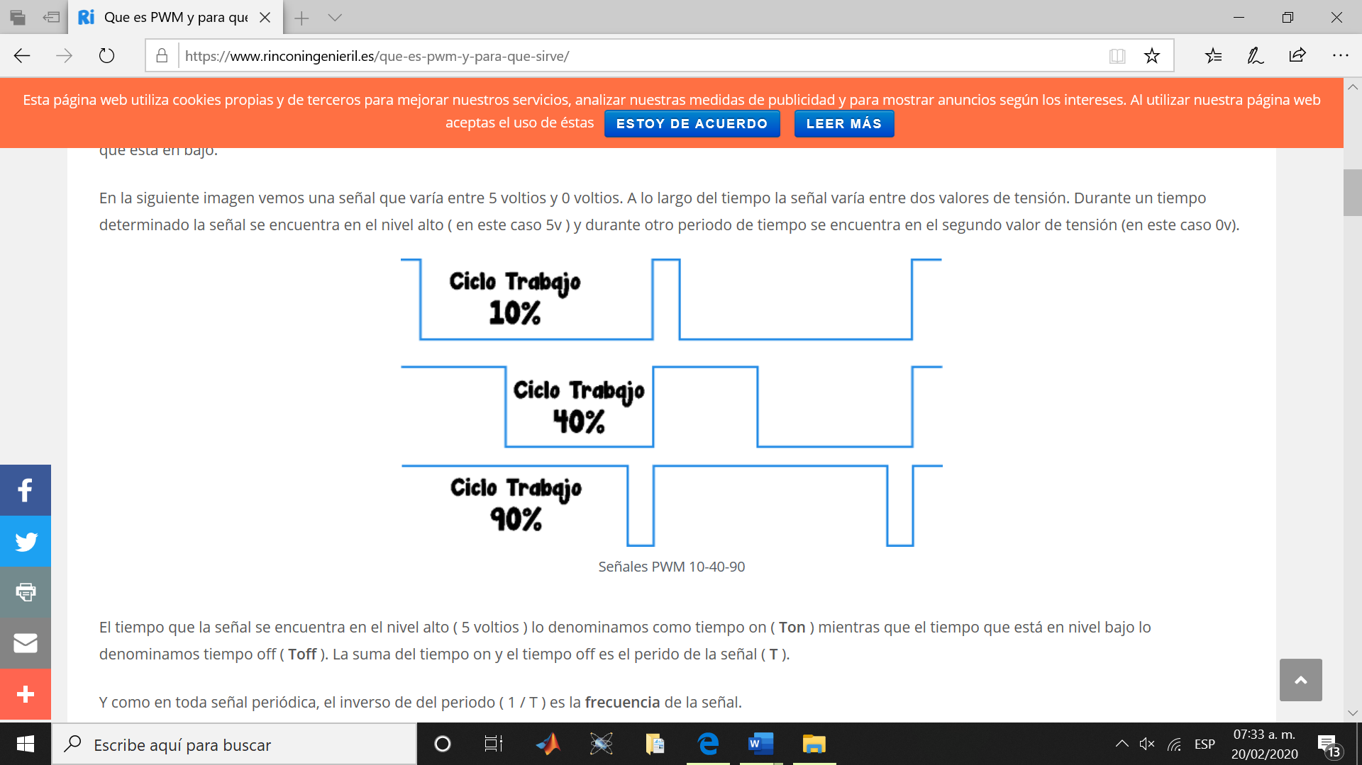El tiempo que la señal se encuentra en el nivel alto (5 voltios) lo denominamos como tiempo on (Ton) mientras que el tiempo que está en nivel bajo lo denominamos tiempo off (Toff). La suma del tiempo on y el tiempo off es el periodo de la señal (T).

Y como en toda señal periódica, el inverso de del periodo (1 / T) es la frecuencia de la señal.

**DESARROLLO:**

Primeramente, el servomotor empleado fue el siguiente, con matrícula “mg996” el cual trabaja a 4.8 volts y 7.

Cabe resaltar que maneja una modulación de ancho de pulso de 2.5 milisegundos con la que tendremos que trabajar y nos tendremos que ajustar a ella para que el motor sea preciso en los cambios de grados que vamos a manejar.

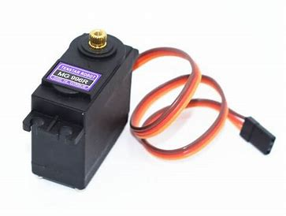

A continuación, se observa, el periodo que manejamos de 2.5 milisegundo, así como el periodo máximo de 30000, como tendremos el movimiento de 0 a 180 grados, con variación de 10 grados, debemos de calcular las 19 posiciones diferentes que tendremos, teniendo como 0 el número 6000 de nuestro periodo y como máximo el 30000 antes mencionado, por lo que realizaremos una ecuación que nos lleve al marcaje de cada una de las posiciones.

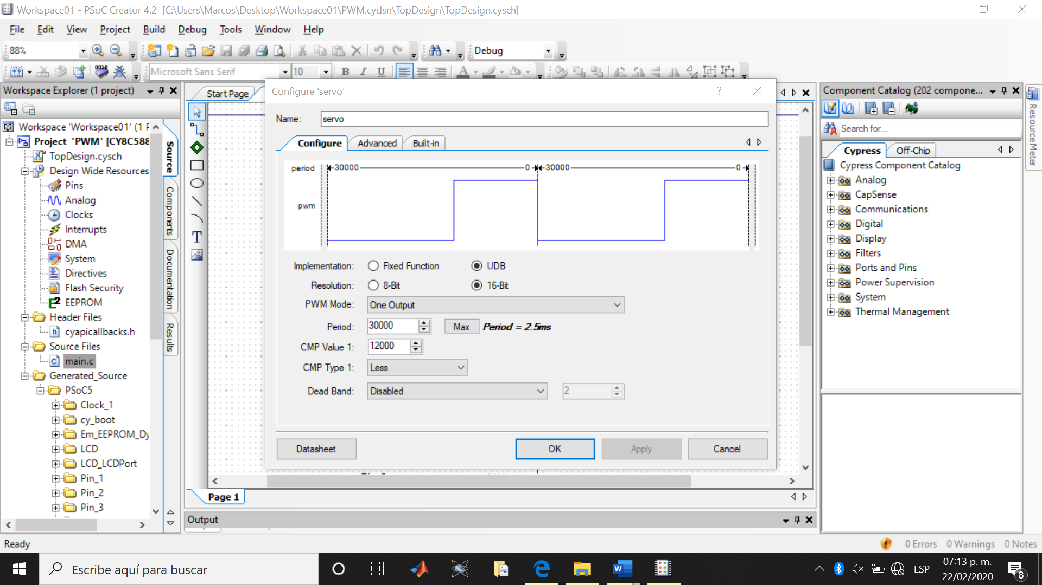

El código empleado fue el siguiente, donde comenzamos con las declaraciones. “grados puntuales” equivale a cada una de las diferentes variaciones de 10 grados que tenemos en el servo. “cero grados” representa la posición cero del servomotor.

Una vez declaradas nuestras constantes, pasamos al desarrollo de la secuencia. Primeramente, iniciamos con nuestro lcd que imprimirá un nombre como menú principal, ya de ahí tenemos lo que son las condicionales de los tres botones, de acuerdo al movimiento que queramos realizar y el tercer botón para mandar la información al servo.

Cabe destacar que el código es simple, solo basta con condicionar que nuestro motor solo irá de 0 a 180 grados, ya que no hay un numero mayor ni un número menos a ese rango.

Observamos la ecuación que usamos para llegar a completar cada valor que es:

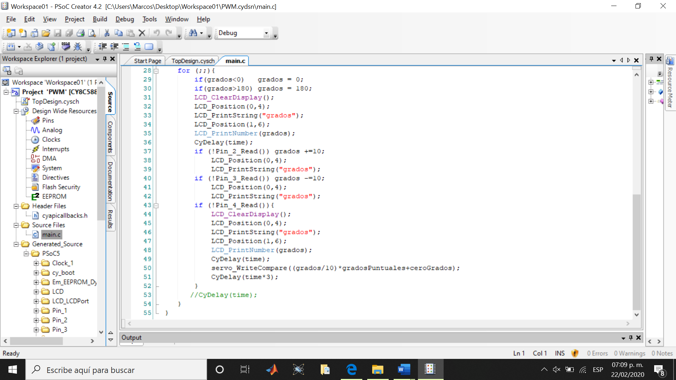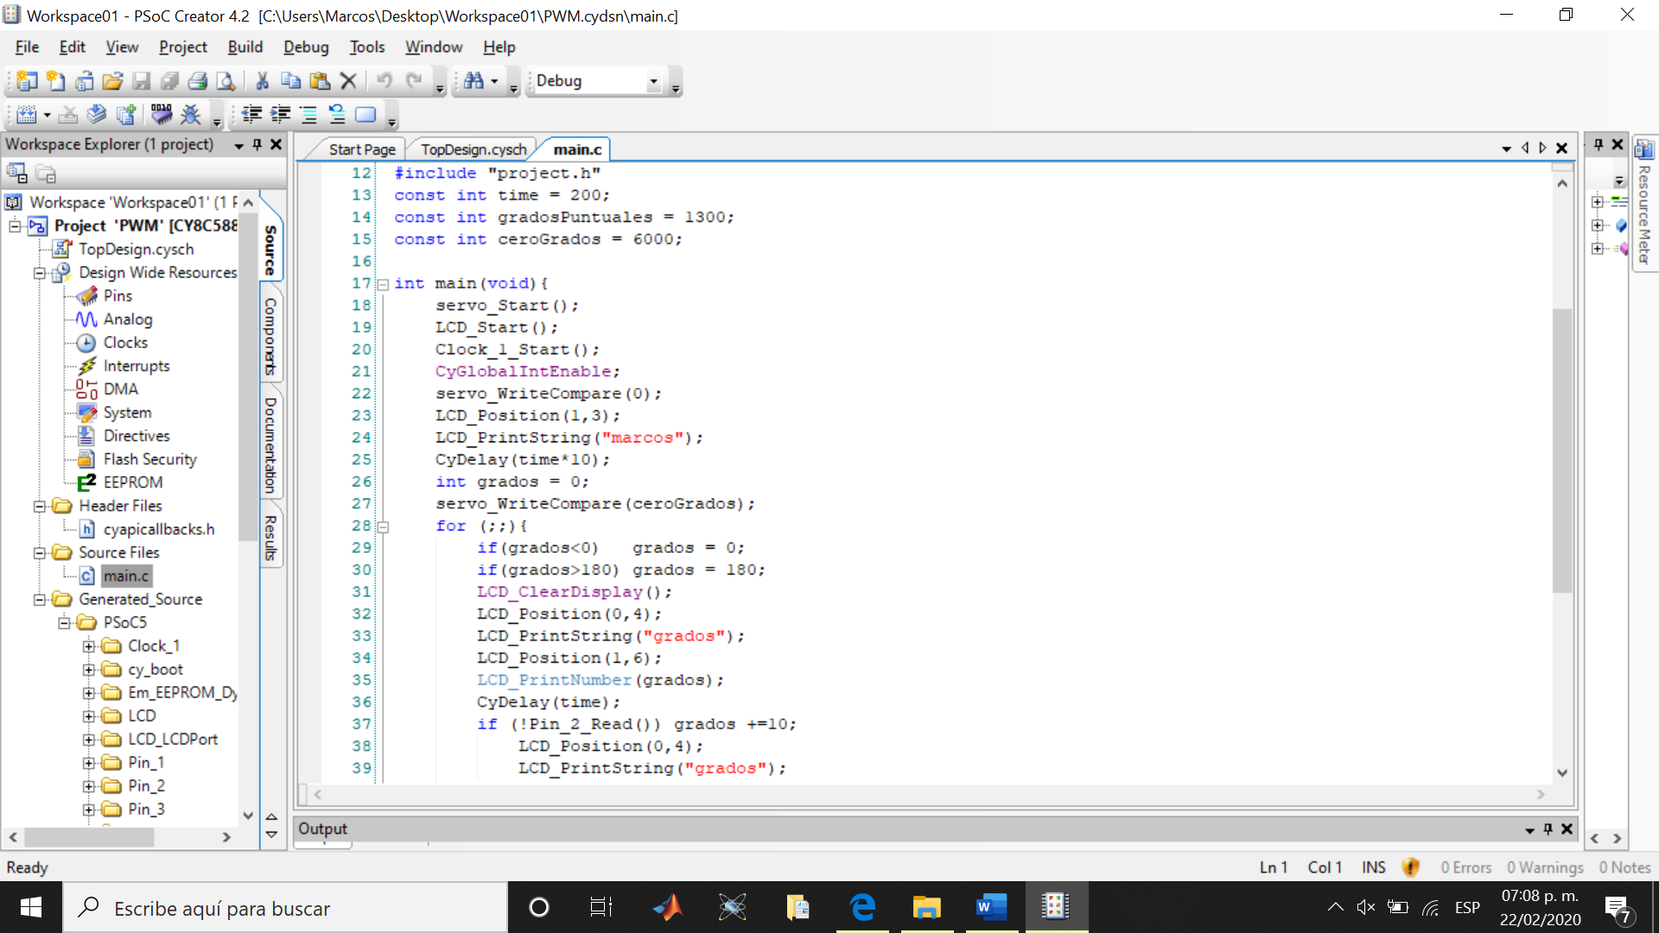

**RESULTADOS:**

A continuación observamos el resultado, done observamos la escritura del lcd,, así como las conexiones que permiten el movimiento al servo mediante los tres botones presentes.

El potenciómetro que se observa, nos ayuda a observar el lcd de una mejor manera, ajustando la lectura del mismo.

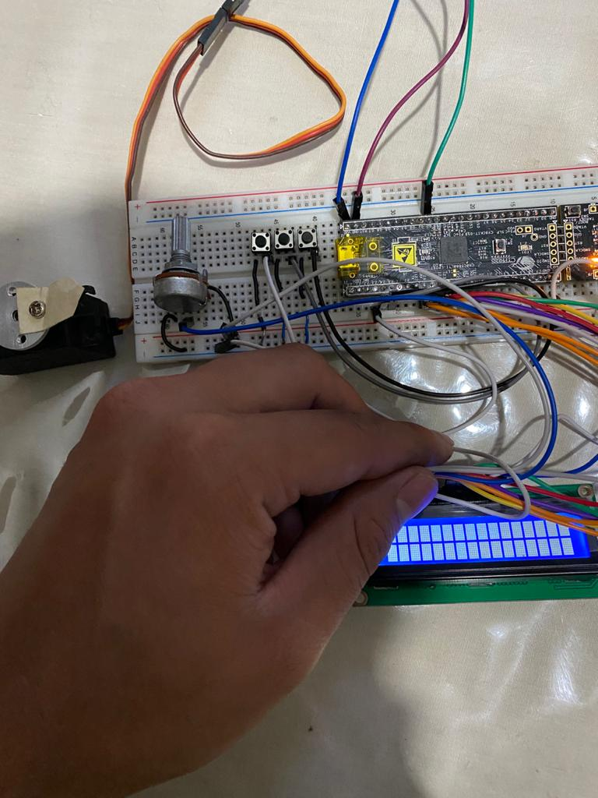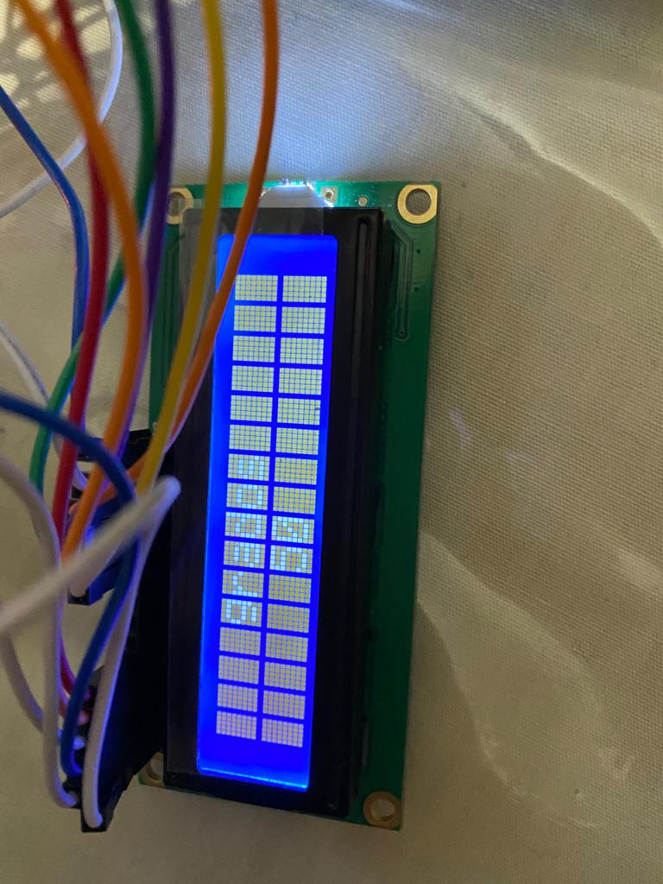

**CONCLUSIÓN:**

Básicamente el código se presentó de manera sencilla, quizá lo más complicado fue saber modular el servomotor, ya que nunca habíamos realizado algo así y no teníamos la experiencia necesaria para llevar a cabo tal desarrollo.

Es de gran ayuda esta práctica, ya que en la industria el uso de servomotores es a gran escala, son muy comunes y saber manejarlos es muy importante, aunque en la industria los servomotores son de mayor dimensión, cumplen el mismo principio de programación por lo que llevan consigo el mismo principio de funcionamiento y de control.

Con esta práctica, solo basta con darnos cuenta el sin fin de aplicaciones que puede tener la tarjeta Psoc, que además de permitirnos programarla, nos ofrece algunos otros servicios como los voltajes de los cuales podemos hacer uso y nos permiten tener un esquema más simple del circuito.

Un inconveniente, fue que nuestro servomotor requería mucho amperaje y al conectarlo a nuestro demás circuito, dejaban de funcionar ciertas cosas como el lcd. La solución fue conectarlo a la misma tarjeta, pero de manera independiente sin que su tierra y voltaje interfirieran con algún otro componente.